19. 2. 2024

TZ – Kolekce Colourful Spring přichází s příslibem jara

Co je nejlepší po dlouhé a mrazivé zimě? Určitě první teplé paprsky a další známky jara. Kolekce Colourful Spring od značky Villeroy & Boch je přinese přímo na váš jídelní stůl. Nádobí ožívá díky křehkým sněženkám, barevným motýlům a originálním tvarům. Připravte si skvělou společnou jarní snídani a nechte svůj domov vykvést.

Sněženky jsou něžnými posly jara a díky tomu se staly hlavním vizuálním motivem této kolekce. Spolu s motýly rozehrávají atmosféru prvních jarních dní rozehraných hřejivými slunečními paprsky. Motýli se v kolekci nevznášejí jen nad rozkvetlými sněženkami. Otiskli se též do formy. Vystupují z tvarů dóz, váz či svícnů. V kolekci Colourful Spring najdete všechny nezbytné kousky pro naservírovaní dobré jarní snídaně či oběda, a to včetně šálku na vejce.

V továrně Villeroy & Boch vzniká dechberoucí porcelán již od roku 1748. Pokrok je však její podstatnou součástí. Proto je kolekce vhodná do myčky a mikrovlnky. Prohlédnout si ji můžete v prodejně Villeroy & Boch sídlící v budově Dům U Nováků ve Vodičkově ulici v Praze nebo v e-shopu na www.luxurytable.cz.

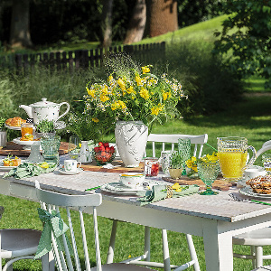
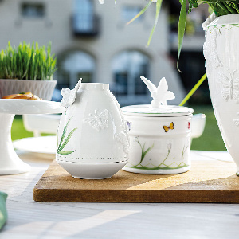
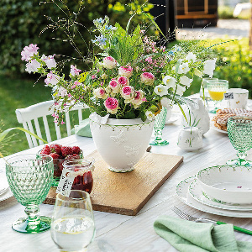

Kontakty: Mediální servis:

Prodejna Villeroy & Boch cammino…
Dům U Nováků Dagmar Kutilová
Praha 1 – Vodičkova 699/30 e-mail: kutilova@cammino.cz
www.luxurytable.cz tel.: +420 606 687 506
www.facebook.com/luxurytable.cz www.cammino.cz

